Муниципальное бюджетное дошкольное образовательное учреждение –

детский сад комбинированного вида № 144

«Мы любим природу,

давайте же всегда

её беречь!»

экологический праздник

для детей старшего дошкольного возраста

Подготовили: Гудкова Ирина Алексеевна,

воспитатель,

высшая квалификационная категория

(ведущая)

Ахметчанова Эльвира Саттаровна,

музыкальный руководитель,

первая квалификационная категория
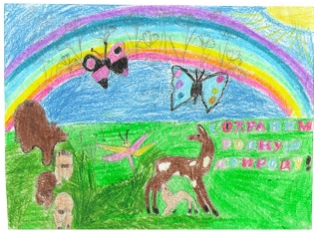

Екатеринбург

2017

Вход детей в музыкальный зал под песню о природе
Ведущая, «лесная фея цветов», - в зале.
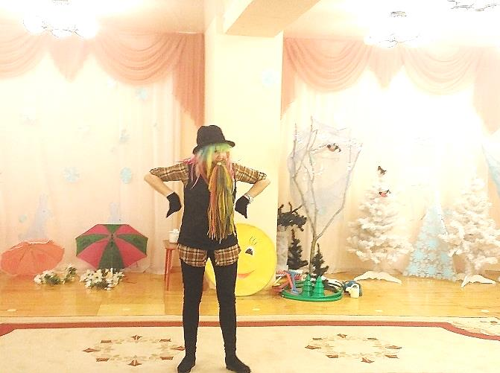

Входит Леший:
- Здравствуйте, дети! Это кто же ко мне пожаловал в лес? Нарушил покой и меня разбудил?

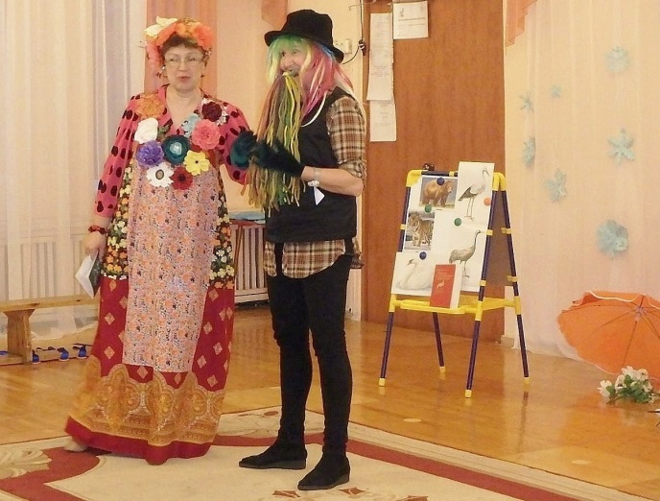

Ведущая:
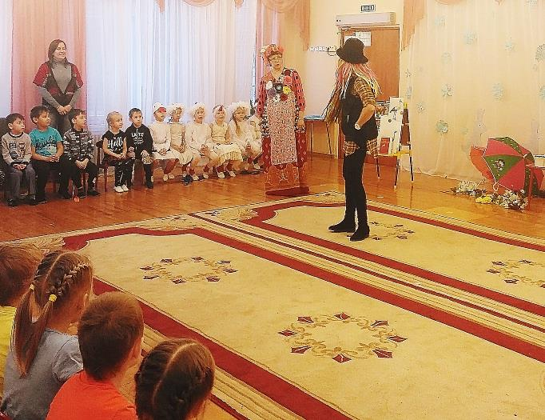
- Добрый день, дорогой Леший, не ругай нас, мы с ребятами пришли к тебе в гости, чтобы ты научил их заботиться о природе и охранять её.

Сейчас дети стихами тебе расскажут, как они будут стараться беречь природу. Послушай стихи и поддержи ребят! А потом отправляйся к себе в лес, на покой.

Дети читают стихи:
1-й ребёнок:
У природы живые краски,
И пусть живёт она без опаски,
Пусть без страха живут звери, птицы,
Пусть человека никто не боится.
2-й ребёнок:
Пусть зеленеют парки и сады,
Пусть будет радостно от этой красоты!

3-й ребёнок:
Нас много, ребята!
Везде, где живём,
Деревья посадим,
Сады разведём!
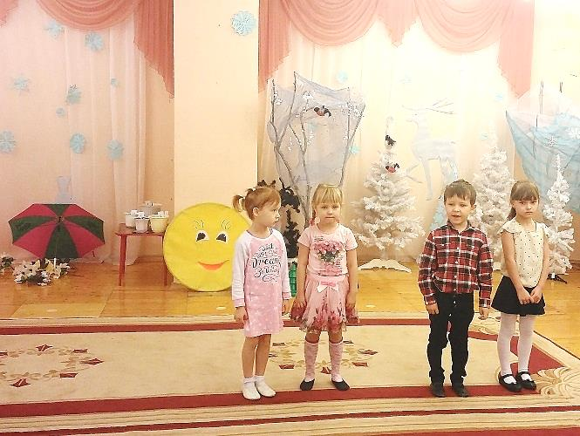
4-й ребёнок:
Будем беречь природу:
Землю, лес, поля и воду.
5-й ребёнок:
Береги свою планету -
Ведь другой на свете нету!

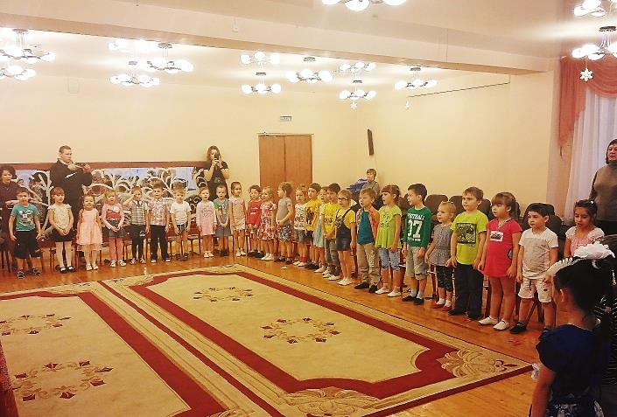
Ведущая:
- Ребята, а давайте сейчас встанем возле стульчиков и порадуем Лешего ещё и прекрасной песней о том, как мы любим нашу природу.

Песня «Мы любим природу»

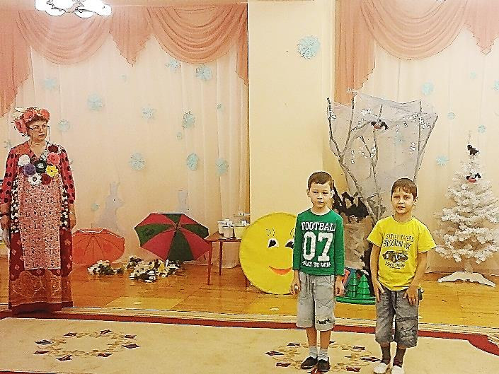
6-й ребёнок:
Если песня в небе кружится,
Веселей звенит заря,
Если все вокруг подружатся –
Улыбнётся вся Земля!
7-й ребёнок:
Пусть цветы возьмутся за руки
И сойдутся в хоровод,
Пусть планета цвета радуги
Никогда не отцветёт!

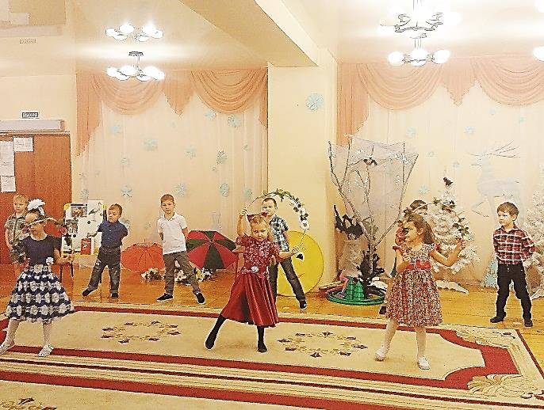

Танец с цветами

Ведущая:
- Ребята, нужно не только любить свою Землю и природу на ней, но и заботиться о ней и беречь её!
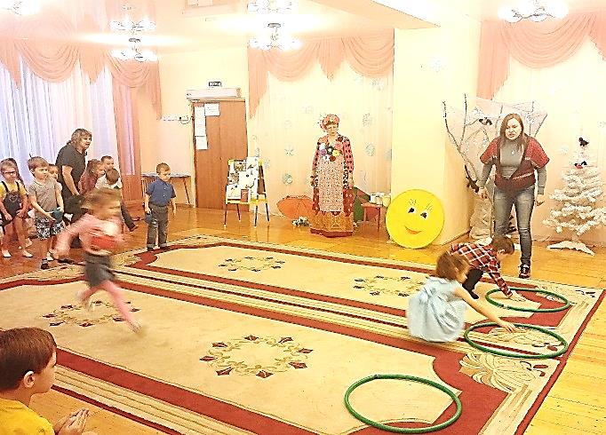
Сейчас мы с вами проведём игру-эстафету.
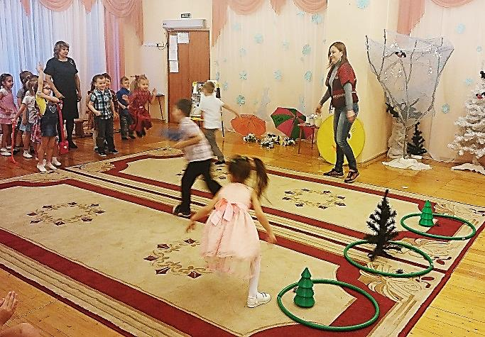
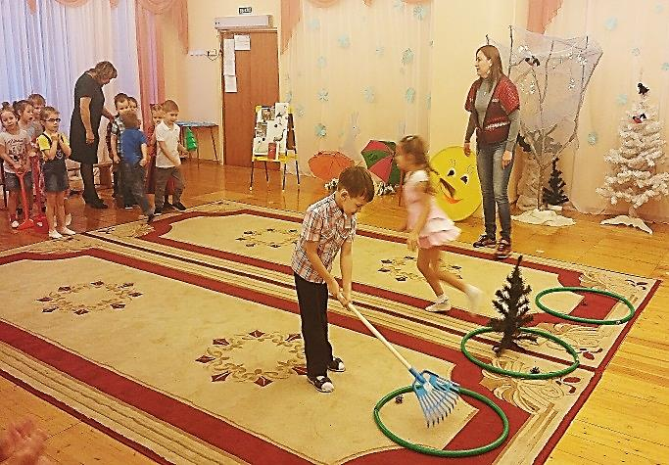
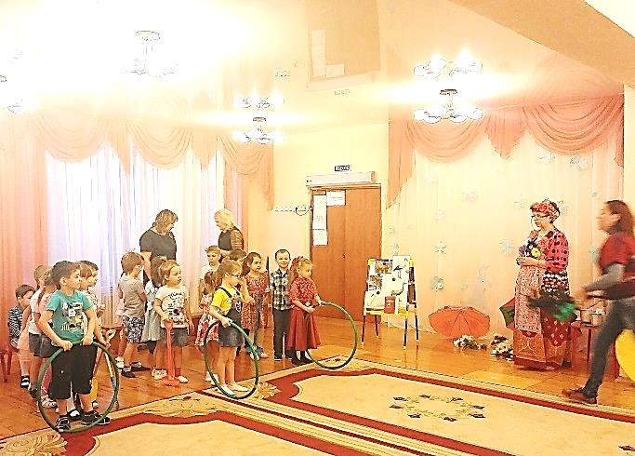
Игра-эстафета «Огородник»

Ведущая: (заранее подготовить горшки с землёй и семена фасоли)
- Мы с вами поиграли, а теперь нам хочется сделать для вас небольшой сюрприз: мы приготовили цветочные горшки и семена фасоли, чтобы вы не только на словах, но и на деле показали всем своё умение ухаживать за растениями.
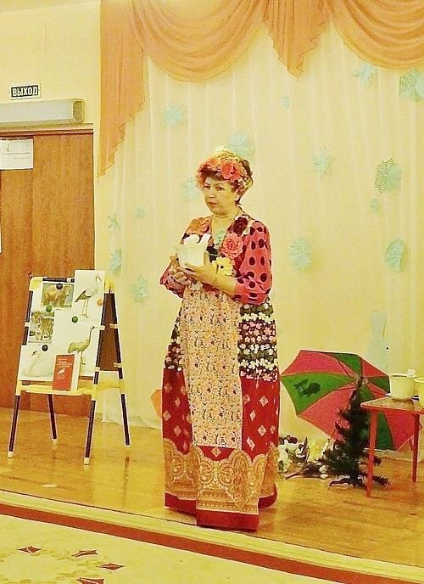
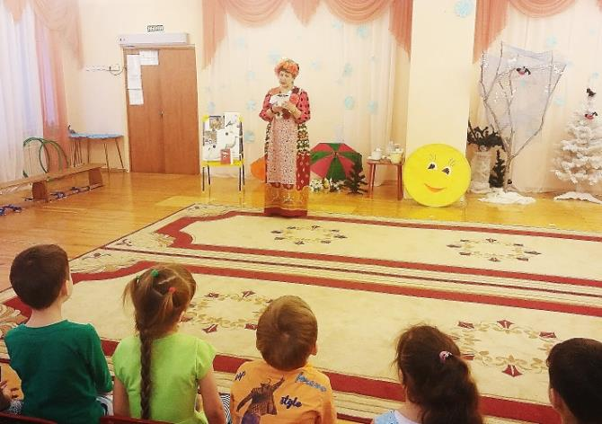
Сегодня в своих группах вы посадите фасоль и с помощью воспитателя будете за ней ухаживать, наблюдать за изменениями и всё отмечать в дневнике природы.

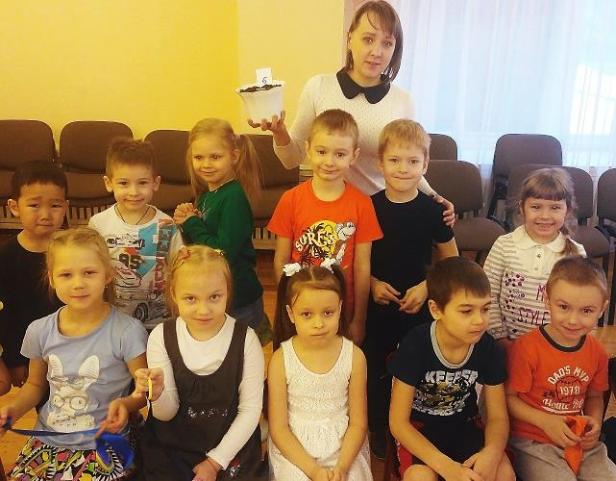
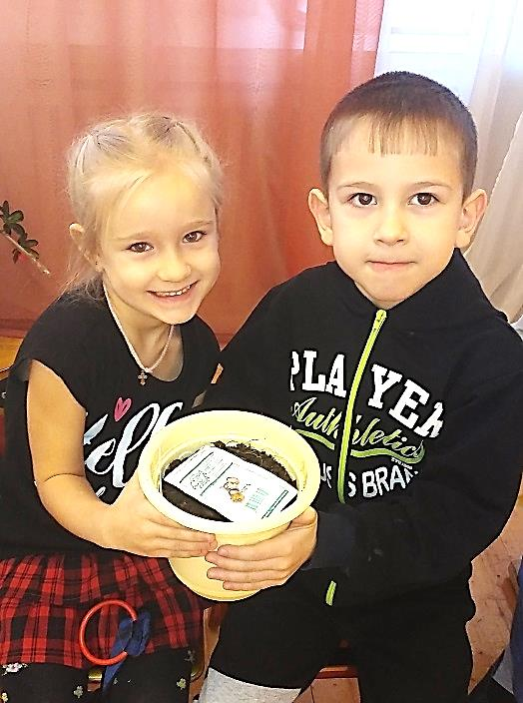

А что из этого получится, что у вас вырастет из этой фасолинки, вы покажете всем весной. Договорились?

Ведущая:
- Дети, а вы любите отгадывать загадки? («да!») Конечно, на нашем празднике сегодня все загадки будут о природе. За первый правильный ответ на каждую загадку я, лесная Фея цветов, буду давать вам по цветку. Но должно быть выполнено одно условие: чтобы мы могли услышать этот ответ, вы должны соблюдать дисциплину и тишину. Чья группа соберёт больше цветов, та и выиграет в конкурсе загадок. Итак, начинаем:

Конкурс загадок

1. Доброе, хорошее,
На людей глядит,
А людям на себя глядеть не велит. (Солнце)

2. Летом бежит, зимой стоит,
Весна настала - опять побежала. (Река)

3. Летом - одетый,
Зимой - раздетый. (Лес)

4. Над цветком порхает, пляшет,
Веером узорным пляшет. (Бабочка)

5. На полянке возле ёлок
Дом построен из иголок,
За травой не виден он,
А жильцов в нем миллион. (Муравейник)
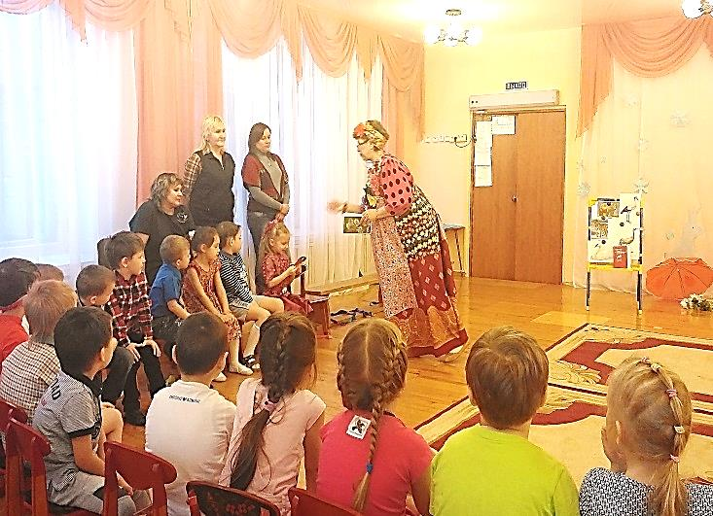
6. Не заботясь о погоде,
В сарафане белом ходит,
А в один из теплых дней
Май сережки дарит ей. (Берёза)

Ведущая:
- Ребята, мы с вами привыкли любоваться природой, но у природы есть свои правила и законы, которые мы с вами должны строго соблюдать. Я сейчас буду говорить эти правила, а вы повторяйте и запоминайте на всю жизнь.

Заветы (ведущая произносит, дети повторяют):
1. Нельзя ломать ветки деревьев и кустарников.
2. Нельзя срывать цветы, можно только вдыхать их аромат.
3. Нельзя уничтожать лягушек, птиц, змей и других животных.
4. Нельзя ловить бабочек, стрекоз и других насекомых.
5. Нельзя обижать братьев наших меньших
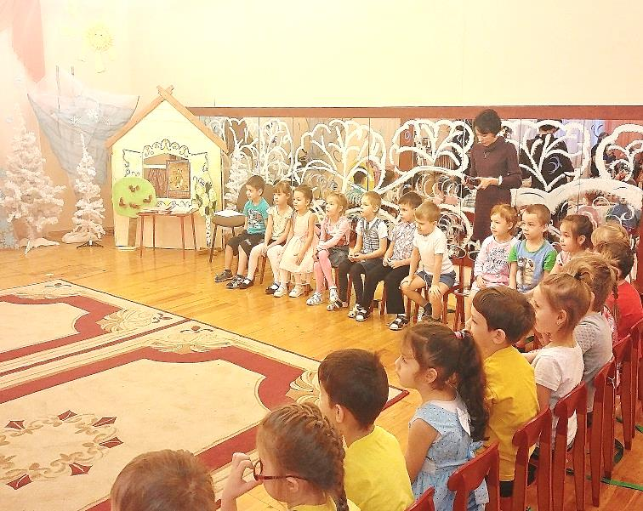
Ведущая:
- А кого называют «братьями нашими меньшими»? («животных»)
Да, это животные: звери, птицы, рыбы, насекомые. Все они нуждаются в нашей заботе: нельзя их обижать, надо их кормить, согревать, лечить, воспитывать. Мы все несём за них ответственность. И они тоже часто помогают людям.

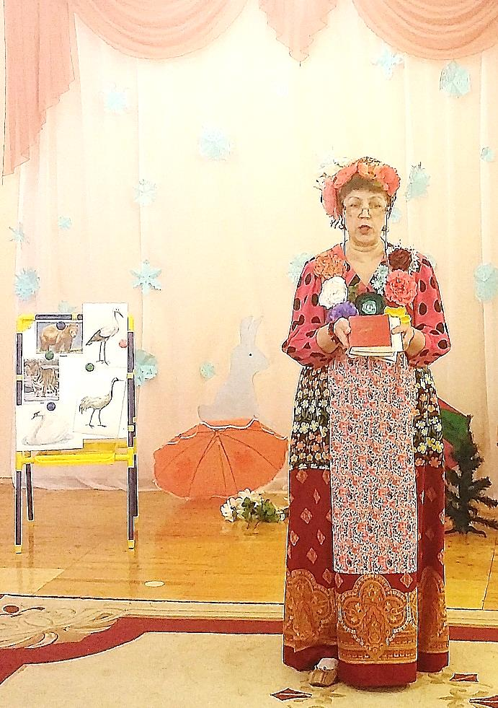
Ведущая:
- Дети, посмотрите. У меня в руках книга. Какого она цвета? («красного») Да, она так и называется – Красная книга. И эта книга – особенная. В ней перечислены растения и животные, которые могут исчезнуть с Земли, их осталось совсем мало.
И красный цвет книги, как красный сигнал светофора, предупреждает:
« Осторожно! Может случиться беда!» Ведь, ребята, если мы не будем беречь растения и животных, попавших в Красную книгу, они погибнут. И мы будем виноваты в этом. Мы все должны беречь и охранять природу.
Давайте заглянем в книгу.
Это ландыш – очень скромный цветок с нежным запахом. Это лекарственное растение: помогает тому, у кого болит сердце.
Это ромашка с красивыми узорчатыми листьями. Отвар ромашки пьют, когда болит голова.
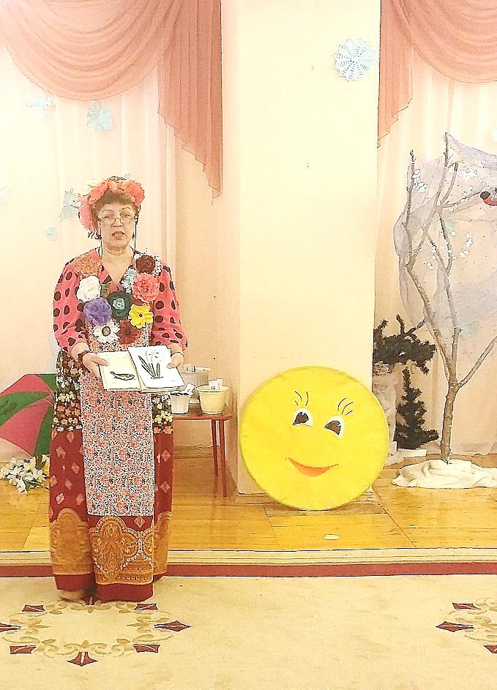
Это всем нам хорошо известный одуванчик – очень полезное растение. Настой корней одуванчика пьют, чтобы не болел желудок. А из цветков делают варенье, похожее на мёд.
И вот все эти цветы люди рвут большими охапками, и их становится всё меньше и меньше.
Давайте откроем другие страницы Красной книги. Сюда попал всем нам хорошо известный бурый медведь, а также амурский тигр и многие другие животные. Посмотрите, как много в Красной книге страниц! Это значит, что очень много животных и растений нуждаются в защите человека.
Также исчезают многие виды птиц: журавль, лебедь, аист. Аиста называют птицей счастья, так как он вьёт гнёзда на крышах домов, и люди верят, что если аист свил гнездо на их крыше, значит, в их дом придёт счастье.
А сейчас давайте за мной повторим слова:
Будем птиц мы охранять,
Их кормить, им помогать!

И девочки из подготовительных групп станцуют для всех нас
танец «Аист на крыше».

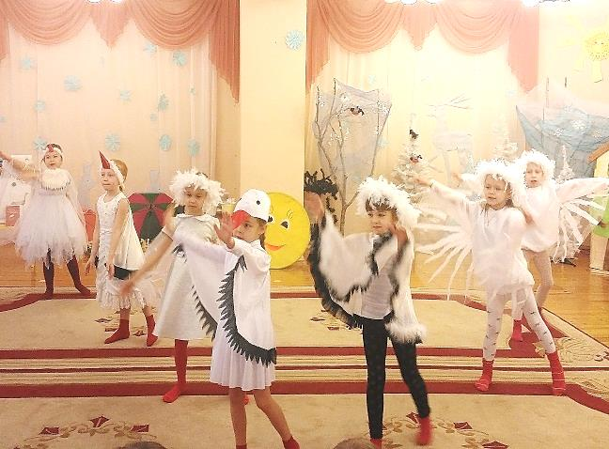
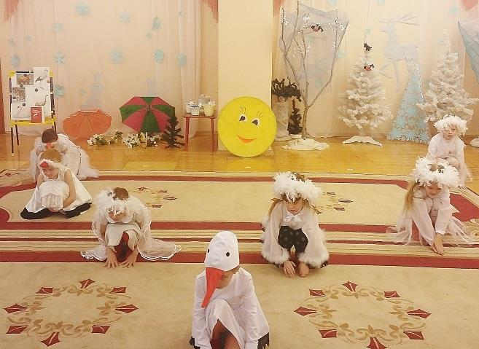
Ведущая:
-А сейчас, ребята, я хочу вас спросить: «Без чего не может существовать
наша природа?» («без Солнца» - машут жёлтыми ленточками,
«без воды» - машут синими ленточками,
«без леса, травы» - машут зелёными ленточками).
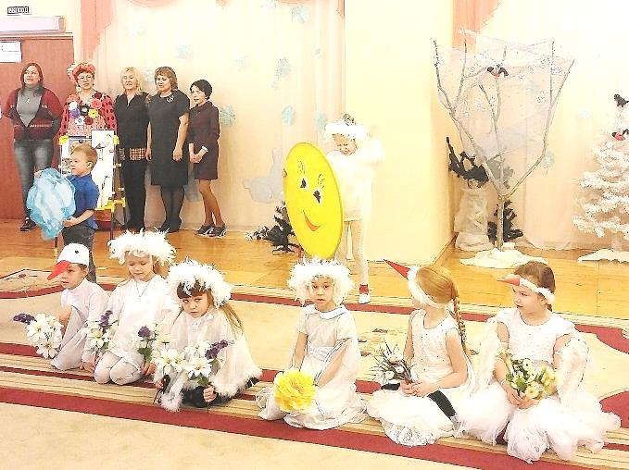
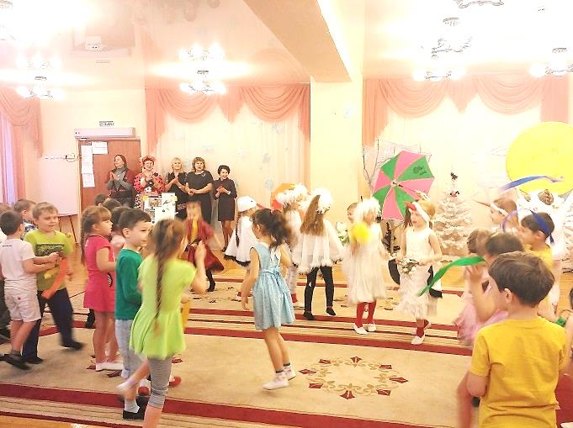
Ребята, давайте встанем и ещё раз споём нашу песню о природе. И возьмите все в руки ленточки, чтобы поддерживать танцоров.
